ПЗ-04. Бизнес-домен: роли и организационные разрывы
Бизнес; полномочия в данных и приложениях

Цель и результат
Выявить неясную ответственность и предложить проверяемое распределение полномочий.
Вы освоите: Вы различите подчинение, роль исполнителя, право принятия результата и техническое администрирование.
Повторить: Л3: 20–34; Л4: 77–81.
Исходные материалы: К01–К05 и К08; роли из ПЗ-2 и функции из ПЗ-3.
Сдать: Фрагмент оргструктуры, матрица текущей ответственности по пяти действиям и две проектные поправки; 2–3 страницы.
Бланк: Answers/Answer_PZ04.docx. Готовый запрос с условиями: Prompts/Prompt_PZ04.txt.

Пять шагов

1. Постройте подчинение
Разместите Р04 над Р01, Р02, Р03, Р05. Подпишите, что стрелки означают административное подчинение, не поток данных.
Пример предметного результата: Р05 подчиняется директору, но не подтверждает выдачу.

2. Заполните ответственность
Для регистрации, подтверждения, разбора конфликта, выпуска отчёта и восстановления укажите исполнителя и принимающего результат. Где К02 не задаёт порядок — напишите «не определён», не додумывайте AS-IS.
Пример предметного результата: Разбор конфликта: Р03 выявляет, но формальная процедура принятия исправления не определена.

3. Диагностируйте два разрыва
Сопоставьте возможность редактирования К05 и хозяйственные полномочия К01/К08. Покажите последствия неясного замещения или незаметной правки.
Пример предметного результата: Запись может изменить технически доступный пользователь, хотя подтвердить смысл может только Р02.

4. Предложите поправки отдельно
В новой таблице назначьте владельца разбирательства и правило разделения создания/подтверждения. Укажите, какие поля и функции приложения придётся добавить.
Пример предметного результата: Подтверждение хранит OP, роль подтверждающего, время и решение; это проект, не текущий факт.

5. Проверьте новый случай
Измените одну строку матрицы при недоступности Р02. Не передавайте право Р05 только потому, что у него полный технический доступ.
Пример предметного результата: Нужен уполномоченный заместитель; без него отчёт остаётся неполным.

Содержательная диагностика
Критерий: хозяйственное полномочие должно быть отделено от технического доступа. К01 запрещает Р05 подтверждать выдачи, хотя он администрирует среду; это различие нужно сохранить в будущих правах.

Промпт: запросить результат, а не отчёт о действиях
Ты помогаешь выполнить учебное задание по архитектуре предприятия. Используй только переданные К-условия и мои результаты. Построй текстовую структуру подчинения и две таблицы: текущая ответственность и проектные поправки. Для неизвестной процедуры пиши «не определена в кейсе». Назови затронутые поля данных и функции, не ограничивайся советом «назначить ответственного».
Форма результата: AS-IS: ответственность: Действие, Кто выполняет, Кто принимает / основание; Проектное распределение: Поправка, Правило, Что затронуто.
Пиши о предприятии и решении, а не о том, как выполнено задание. Для факта укажи К-источник; для вывода — основание; предложение отдели от AS-IS. Неизвестное: «не указано в исходных данных». Не придумывай интервью, измерения, API, внедрение и успешные тесты. Не заполняй мои фактические наблюдения и индивидуальный ответ за меня. Если входных данных не хватает, перечисли конкретные пробелы вместо фиктивного результата.
Не переносите в ответ: «Ответственность распределена» не заменяет ответ на вопрос, кто принимает конкретное исправление.

Полностью заполненный учебный образец
Ниже — один допустимый вариант решения базового кейса. В своём ответе сохраните форму и основания, но отвечайте на новое условие самостоятельно. Контрольные наблюдения автора не выдавайте за собственный запуск.

AS-IS: ответственность
Действие | Кто выполняет | Кто принимает / основание
Зарегистрировать выдачу | Р01 | Р02 подтверждает смысл, К01–К02.
Подтвердить количество | Р02 | Р02; отдельного согласования К01 не задаёт.
Разобрать конфликт | Р03 выявляет; Р01/Р02 уточняют | Формальная процедура не определена, К02.
Подготовить свод | Р03 | Р04 использует результат; формальный акт приёмки не задан.
Восстановить файлы | Р05 | Проверка владельцем данных не описана, К05.

Проектное распределение
Поправка | Правило | Что затронуто
Исправление конфликта | Р02 принимает подтверждённое исправление; прежние варианты сохраняются. | D01/D04: история и основание; APP-03/B: журнал решений.
Восстановление | Р05 восстанавливает; Р03 сверяет контрольный итог и нерешённые OP. | T03: копия; APP-03: контроль результата; регламент приёмки.

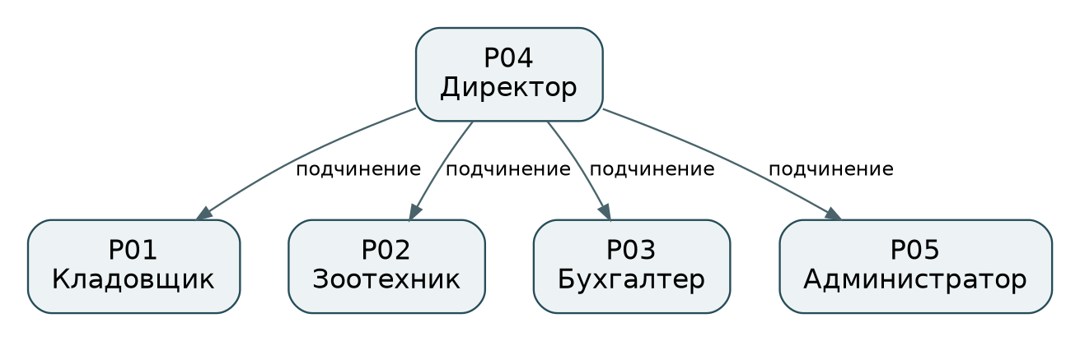
Рисунок ПЗ-04. Образец представления; редактируемая версия в Diagrams/pz04_roles.drawio.
Матрица использует русские названия ролей ответственности. При обозначениях RACI: R — выполняет, A — принимает ответственность за результат, C — консультирует, I — информируется. В проектной матрице для действия назначается один A; неизвестный A в AS-IS честно отмечается. R и A могут совпадать, кроме заданного запрета самоподтверждения выдачи.

Новый случай: покажите перенос знания
Р02 в отпуске; директор просит администратора подтвердить все операции, чтобы не задерживать отчёт. Как изменить порядок без фиктивного подтверждения?
Ответ: измените конкретную строку, правило или связь и объясните последствие в 3–5 предложениях. Общий совет «усилить контроль» не заменяет изменение.

Оценка: 10 рабочих баллов
3 — подчинение и ответственность не смешаны; пять действий имеют исполнителя.
3 — неизвестные процедуры отмечены, два разрыва обоснованы К02/К05.
2 — поправки связаны с полями, правами и функциями приложений.
2 — замещение решено без фиктивного подтверждения администратором.

Проверка готовности
□ Р05 не назначен владельцем смысла производственных данных.
□ Новые полномочия отделены от AS-IS.
□ Зона неизвестности не заполнена выдуманным регламентом.
□ Роль и физический человек не отождествлены.
□ В файле показан сам результат; источники и допущения различимы. □ Есть ответ на новый случай. □ Открывается основной файл, а для ПЗ-12 — также рабочая модель.
После загрузки в СДО завершите отправку и проверьте статус. Срок и допускаемые расширения задаёт преподаватель для вашей группы.

